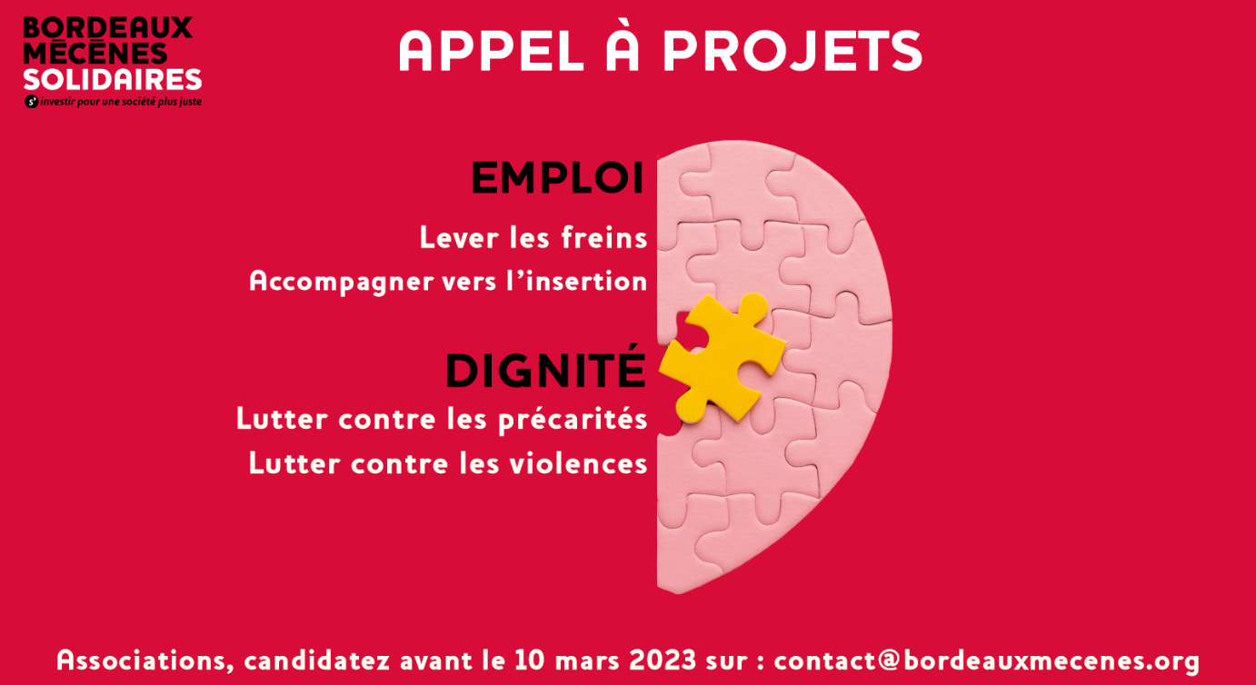

Bordeaux Mécènes Solidaires finance des projets portés par des associations et organismes à but non lucratif sélectionnés pour la qualité et l’impact de leurs actions.
Les demandes de soutien, instruites à partir d’un dossier, sont examinées par un jury dédié composé de mécènes partenaires, d’institutions et de représentants de la société civile.
Le présent appel à projets est doté de 100 000 euros et vise à soutenir des projets en Gironde sur deux grandes thématiques que sont :
- LA DIGNITÉ
  - Lutte contre toutes les formes de précarités
(Exemples : Aide alimentaire, maraude, entraide, vivre ensemble dans les quartiers politique de la Ville et territoires de veille, accès aux droits…)
  - Lutte contre toutes les formes de violences
(Physique et morale, intrafamiliale, violence urbaine, isolement…)

- L’EMPLOI
  - Favoriser l’employabilité et lever les freins
(Acquisition des codes professionnels, savoir-être, savoir-faire, mobilité…)
  - Accompagner vers l’emploi
(Exemples : aide à l’orientation, aide à la recherche d’emploi, dispositif d’insertion, expérience professionnelle, mentorat…)

Bordeaux Mécènes Solidaires soutient en priorité :
Des projets UTILES, des actions efficaces, innovantes, aux interstices de l’action sociale, répondant à des besoins peu ou mal couverts, émergents ou nécessitant des expérimentations. Des projets qui mesurent leurs impacts.
Des projets portés par des acteurs LOCAUX, qui connaissent leur territoire d’action et qui ne bénéficient pas ou peu d’un appui national à la collecte de fonds.
Des projets qui développent le POUVOIR D’AGIR des bénéficiaires, des projets qui les impliquent et qui les accompagnent vers leur autonomie.

Plusieurs champs d’action sont déjà adressés par BMS dans le cadre de programmes et d’appels à projets dédiés, aussi les thématiques et territoires suivants sont exclus du présent Appel à projets :
- Le logement,
- Le public des enfants et des jeunes en difficulté,
- L’inclusion numérique,
- Le croissant Libournais – Pays Foyen – Créonnais.
LES INFORMATIONS PRATIQUES :
- Date limite des candidatures : le 10 mars 2023
à contact@bordeauxmecenes.org
- Mars/avril 2023 : Instruction, présélection et
audition des projets
- Mai 2023 : Financements et accompagnement des projets
LES CRITERES DE SELECTION :
- Pertinence de la réponse et
Impact prouvé
- Participation et Implication des bénéficiaires et des partenaires
- Innovation, Expérimentation
- Responsabilité écologique

DOSSIER DE CANDIDATURE

VOTRE ORGANISATION :

- Nom :
- Date de création :
- Mission sociale :
Veuillez décrire le besoin social auquel répond votre structure
- Fonctionnement & Gouvernance :
Nombre de salariés, de bénévoles, membres du CA, etc.
- Nom du président & Coordonnées (email, téléphone) :
- Partenaires opérationnels :
- Partenaires financiers :
- Budget 2022 et Prévisionnel 2023 :
- Nom du responsable du projet & Coordonnées (email, téléphone) :

VOTRE PROJET :

Votre projet s’inscrit dans l’axe :
- Dignité
- Emploi

Territoire concerné par l’action :
- Un ou plusieurs quartiers prioritaires (préciser) : ………………………
- La ville de Bordeaux
- Bordeaux Métropole
- Un territoire rural (préciser) : ………………………………
- La Gironde
- La Nouvelle-Aquitaine

- Nom du projet :
- Résumé du projet en 3 lignes maximum :
- Description du projet :
Quel constat/diagnostic ? Quelle solution proposée ? Quels objectifs ?
Quelle implication des usagers et partenaires ? Quelle prise en compte des aspects écologiques ? etc. Quelle valeur ajoutée ?

- Le public cible :
Veuillez décrire le public visé (genre, tranche d’âge, spécificités…)
- Le nombre de bénéficiaires directs visés :
- Si bénéficiaires indirects, veuillez les décrire et préciser le nombre visé :

- Impact actuel sur le territoire :
Veuillez préciser vos indicateurs de réalisation et vos principaux résultats.

- Impact souhaité et mesures possibles :
Quels impacts de vos actions ? Comment mesurer les changements induits par votre projet ? Aspects quantitatifs et qualitatifs.

- Budget du projet :
- Montant sollicité auprès de BMS (OBLIGATOIRE) : Veuillez détailler l’utilisation des fonds

- Autres financements obtenus et/ou sollicités pour ce projet ? :

- Plan d’action :
Détaillez le calendrier du projet.
Pérennité du projet à l’issue du soutien, s’il y a lieu ?

- Communication :
Supports et éléments de communication prévus autour du projet

- Equipe du projet :
Equipe opérationnelle et gouvernance du projet

- Mécénat de compétence : Quels sont vos besoins en mécénat de compétence ?

- En dehors du soutien financier, qu’attendez-vous du partenariat avec BMS ?

Pièces qui seront à joindre au dossier uniquement s’il est présélectionné :
- Les membres de l’équipe projet,
- Les statuts de l’organisme qui portera le projet,
- Copie de la déclaration à la Préfecture ou de la parution au Journal Officiel,
- Liste actualisée des membres du Conseil d’Administration (noms et qualités),
- Dernier rapport d’activité, compte d’exploitation,
- RIB de la structure,
- D’éventuels supports de communication.

INFORMATIONS & CONTACT
contact@bordeauxmecenes.org - www.bordeauxmecenes.org

